## 1.挂载

就是把一块空间或者磁盘给某个目录用，通过目录来操作空间。并不是把磁盘或者空间移动到某个目录。

top命令:查看系统监控信息

## 2.linux的目录结构

/etc 放置系统配置文件

/usr/local 自安装软件目录

/opt 系统自动安装软件

/home

/root

/var

/tmp

/bin

/lib

/srv

## 3.Linux软件安装：

Rpm: redhat软件包管理工具（类似于Windows setup.exe）

Rpm -qa 查看所有rpm安装包

Rpm -e rpm包 卸载

Rpm -ivh rpm包 安装

Yum:软件源，可以自动下载rpm包，并处理依赖安装rpm包。

Yum -y install/remove/list

## 4.服务启动命令：

Centos6: service network status

Centos7: systemctl status network

## 5.修改网络&修改计算机名称

（1）修改克隆虚拟机的静态IP

1. [root@hadoop100 ~]# vim /etc/sysconfig/network-scripts/ifcfg-ens33

改成

1. DEVICE=ens33
2. TYPE=Ethernet
3. ONBOOT=yes
4. BOOTPROTO=static
5. NAME="ens33"
6. IPADDR=192.168.1.102
7. PREFIX=24
8. GATEWAY=192.168.1.2
9. DNS1=192.168.1.2

（2）查看Linux虚拟机的虚拟网络编辑器，编辑->虚拟网络编辑器->VMnet8

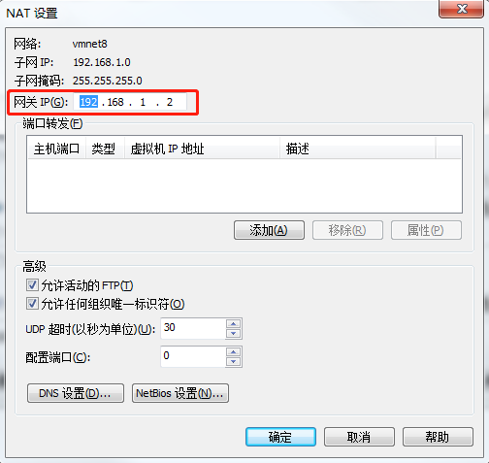

（3）查看Windows系统适配器VMware Network Adapter VMnet8的IP地址

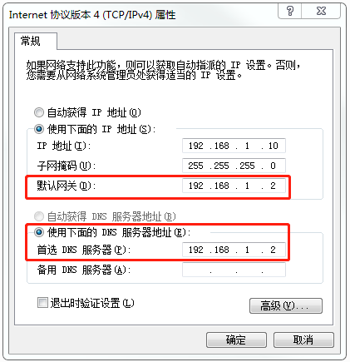

（4）保证Linux系统ifcfg-ens33文件中IP地址、虚拟网络编辑器地址和Windows系统VM8网络IP地址相同。

**3）修改克隆机主机名，以下以hadoop102举例说明**

（1）修改主机名称，两种方法二选一

1. [root@hadoop100 ~]# hostnamectl --static set-hostname hadoop102

或者修改/etc/hostname文件

1. [root@hadoop100 ~]# vim /etc/hostname
2. hadoop102

（2）配置linux克隆机主机名称映射hosts文件，打开/etc/hosts

1. [root@hadoop100 ~]# vim /etc/hosts

添加如下内容

1. 192.168.1.100 hadoop100
2. 192.168.1.101 hadoop101
3. 192.168.1.102 hadoop102
4. 192.168.1.103 hadoop103
5. 192.168.1.104 hadoop104
6. 192.168.1.105 hadoop105
7. 192.168.1.106 hadoop106
8. 192.168.1.107 hadoop107
9. 192.168.1.108 hadoop108

**4）重启克隆机hadoop102**

1. [root@hadoop100 ~]# reboot

**5）修改windows的主机映射文件（hosts文件）**

（1）如果操作系统是window7，可以直接修改

（a）进入C:\Windows\System32\drivers\etc路径

（b）打开hosts文件并添加如下内容，然后保存

1. 192.168.1.100 hadoop100
2. 192.168.1.101 hadoop101
3. 192.168.1.102 hadoop102
4. 192.168.1.103 hadoop103
5. 192.168.1.104 hadoop104
6. 192.168.1.105 hadoop105
7. 192.168.1.106 hadoop106
8. 192.168.1.107 hadoop107
9. 192.168.1.108 hadoop108
10. （2）如果操作系统是window10，先拷贝出来，修改保存以后，再覆盖即可
11. （a）进入C:\Windows\System32\drivers\etc路径
12. （b）拷贝hosts文件到桌面
13. （c）打开桌面hosts文件并添加如下内容
14. 192.168.1.100 hadoop100
15. 192.168.1.101 hadoop101
16. 192.168.1.102 hadoop102
17. 192.168.1.103 hadoop103
18. 192.168.1.104 hadoop104
19. 192.168.1.105 hadoop105
20. 192.168.1.106 hadoop106
21. 192.168.1.107 hadoop107
22. 192.168.1.108 hadoop108

d）将桌面hosts文件覆盖C:\Windows\System32\drivers\etc路径hosts文件

6.vmvare虚拟机网络配置详解：<https://www.cxyzjd.com/article/Sunraiseprice/108440404>

## 7.修改yum源